**1.** Πώς εξηγείται το φαινόμενο κατά το οποίο άνθρωποι οι οποίοι εκτέθηκαν στον ιό του AIDS δεν μολύνθηκαν;

**2.** Με ποιους τρόπους μεταδίδεται το AIDS;

**2.** Η ασθένεια του AIDS οφείλεται σε :

**α.** ρετροϊό

**β.** ερπητοϊό

**γ.** μύκητα

**δ.** πρωτόζωο.

**3.** Ο ιός HIV περιέχει…

**α.** DNA.

**β.** RNA.

**γ.** DNA και αντίστροφη μεταγραφάση.

**δ.** RNA και αντίστροφη μεταγραφάση.

**1.** Ποια είδη κυττάρων του ανθρώπου προσβάλλει ο ιός HIV και για ποιό λόγο προσβάλλει αυτά;

**2.** Πώς και πότε γίνεται η διάγνωση του HIV;

**3.** Με ποιους τρόπους επιμηκύνεται αρκετά ο χρόνος

επιβίωσης των ασθενών με AIDS;

**4.** Είναι δυνατόν να αντιμετωπισθεί ο ιός HIV σήμερα με

εμβολιασμό; Να δικαιολογήσετε την απάντησή σας.

**2.** Ποιες προφυλάξεις πρέπει να παίρνει ο άνθρωπος, για να περιοριστεί η μετάδοση της ασθένειας AIDS;

1. Με ποιους τρόπους μπορεί να μεταδοθεί ο ιός HIV που προκαλεί την ασθένεια AIDS;
2. Τι είναι η αντίστροφη μεταγραφάση και ποιος ο ρόλος της;
3. Σε ποια κατηγορία ιών ανήκει ο ιός ΗΙV; Να περιγράψετε τη δομή του ιού ΗΙV. Ποιες κατηγορίες ανθρώπινων κυττάρων προσβάλλει ο ιός ΗΙV;

**Γ4.** Πώς και πότε γίνεται η διάγνωση του ιού HIV;

**Γ1.** Ένας άνθρωπος μολύνεται ταυτόχρονα από ένα παθογόνο βακτήριο και από τον ιό HIV. Ποια στάδια ακολουθεί ο ιός HIV από την είσοδο του στον οργανισμό του ανθρώπου, μέχρι να βρεθεί σε λανθάνουσα κατάσταση;

Β3. Να περιγράψετε τη δομή του ιού της επίκτητης

ανοσολογικής ανεπάρκειας (HIV).

Β4. Ποιες προφυλάξεις συμβάλλουν στον περιορισμό της

μετάδοσης της νόσου που προκαλείται από τον HIV;

ΘΕΜΑ Γ

Τα παρακάτω διαγράμματα απεικονίζουν τη μεταβολή της

συγκέντρωσης του HIV και των βοηθητικών

Τ–λεμφοκυττάρων, σε σχέση με το χρόνο, σε έναν άνθρωπο

που μολύνθηκε από τον ιό και οδηγείται τελικά στο θάνατο.

Οι καμπύλες Α και Β στο διάγραμμα Ι απεικονίζουν τις

μεταβολές του HIV και των βοηθητικών Τ-λεμφοκυττάρων

στο διάστημα των πρώτων 12 εβδομάδων μετά τη μόλυνση.

Οι ίδιες καμπύλες Α και Β συνεχίζουν στο διάγραμμα ΙΙ,

απεικονίζοντας τις μεταβολές του HIV και των βοηθητικών

Τ-λεμφοκυττάρων μετά τον πρώτο χρόνο από τη μόλυνση

και μέχρι το θάνατο του ανθρώπου.

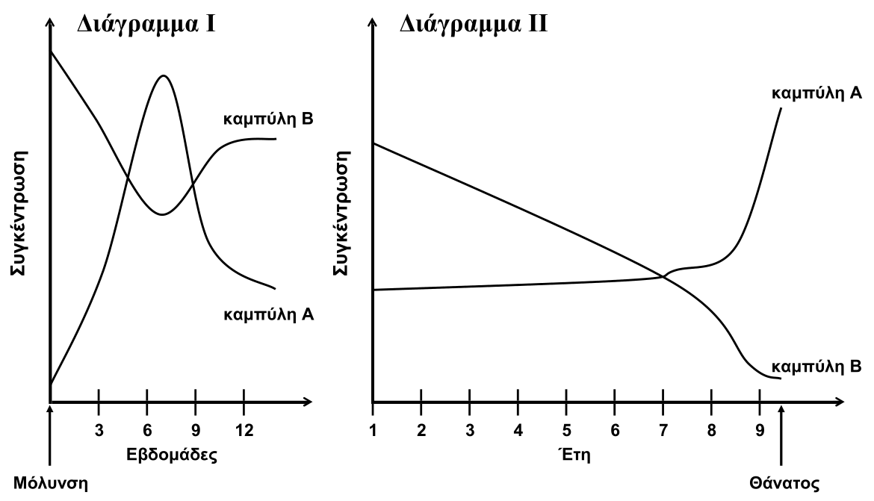

Γ1. Ποια καμπύλη απεικονίζει τη μεταβολή της

συγκέντρωσης του HIV και ποια τη μεταβολή της

συγκέντρωσης των βοηθητικών Τ-λεμφοκυττάρων

(μονάδες 2); Να αιτιολογήσετε την απάντησή σας

(μονάδες 8).

Γ2. Με ποιους τρόπους επιμηκύνεται αρκετά ο χρόνος

επιβίωσης των ασθενών με AIDS;

Γ3. Πώς γίνεται η διάγνωση της νόσου του AIDS;

Γ4.Ποια είδη κυττάρων του ανθρώπου προσβάλλει ο HIV

(μονάδες 3) και για ποιο λόγο προσβάλλει τα κύτταρα

αυτά (μονάδες 2);

Γ2. Ποια είναι η πορεία του ΗΙV από την είσοδό του στον

ανθρώπινο οργανισμό μέχρι να βρεθεί στη λανθάνουσα

κατάσταση;

Γ3. Ποια είδη κυττάρων του ανθρώπου προσβάλλει ο HIV

(μονάδες 3) και για ποιο λόγο προσβάλλει τα κύτταρα

αυτά (μονάδες 2);

Να γράψετε τον ορισμό της **απεξάρτησης**.